Δραστηριότητα για Speaking - Writing. Οδηγίες

1ο βελάκι - Κοιτάξτε τις 2 φωτογραφίες και περιγράψτε τις χρησιμοποιώντας τις λέξεις στο ροζ κουτί.
2ο βελάκι - Πείτε σε ποιο από τα δύο μέρη θα προτιμούσατε να μένετε. Ποια είναι τα πλεονεκτήματα και τα μειονεκτήματα του καθενός; Η άσκηση αυτή μπορεί να γίνει και γραπτά και να μου τη στείλετε με μεηλ.
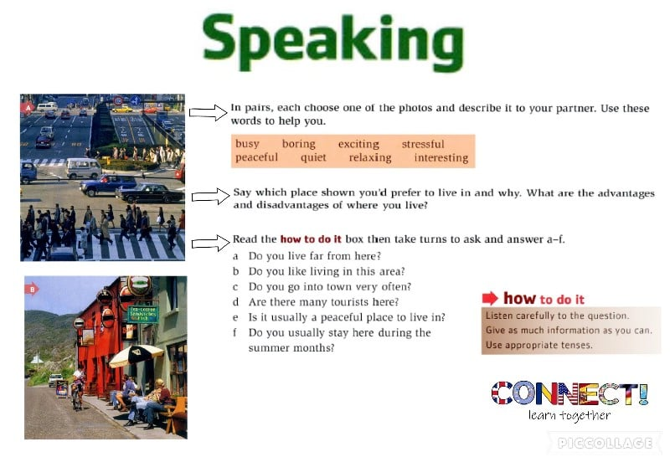
3ο βελάκι - Απαντήστε στις παρακάτω ερωτήσεις για τον εαυτό σας. Και αυτή η δραστηριότητα μπορεί να γίνει γραπτά όπως η προηγούμενη.

